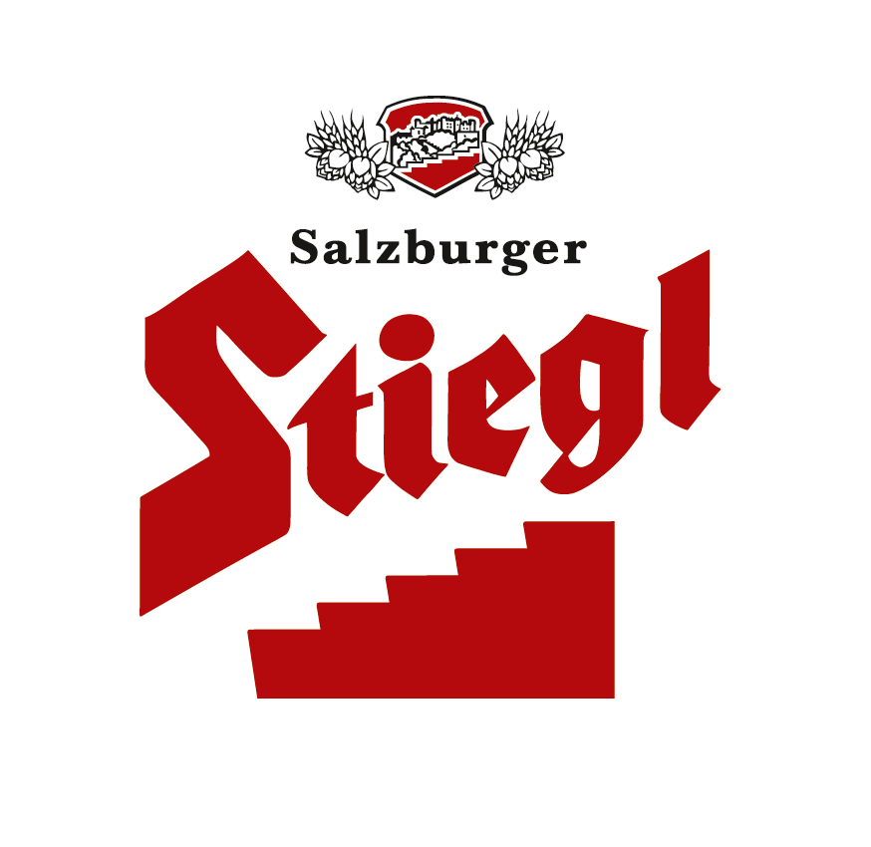
PRESSEMITTEILUNG!

➲ Stiegl schafft neuen Wohnraum für MitarbeiterInnen und zur freien Miete
➲ Betriebsnahes Wohnen bringt viele Vorteile  Jeder nicht gefahrene Kilometer schont die Umwelt  Privatbrauerei nimmt ihre gesellschaftliche Verantwortung wahr
➲ Umfassendes Konzept für Mitarbeiterwohlbefinden

Für Mensch und Umwelt:
Stiegl baut Mitarbeiterwohnungen und spart damit CO₂ ein

Ein adäquates Wohnangebot zu finden, das ist in Salzburg – so wie in vielen österreichischen Städten - eine echte Herausforderung. Gerade für junge Menschen und Familien ist es allerdings wichtig, ein leistbares Zuhause zu haben. Wenn sich dieses auch noch in unmittelbarer Nähe zum Arbeitsplatz befindet, spart man Zeit und Geld für Mobilität und schont die Umwelt. Unter diesen Gesichtspunkten hat sich die Stieglbrauerei entschlossen, am Gelände des ehemaligen Kreuzbrückl-Bades, direkt gegenüber der Brauerei, insgesamt 57 unterschiedlich große Wohneinheiten zu errichten: Rund die Hälfte wird dabei für Stiegl-Mitarbeitende zur Verfügung stehen. Die anderen Einheiten werden vermietet.

„Bei Stiegl steht der Mensch im Mittelpunkt“
„Als Privatunternehmen denken wir in Generationen. Das heißt, dass Entscheidungen aus einer langfristigen Perspektive heraus durchdacht und getroffen werden. Das Schöne daran: Wir können dabei die Menschen in den Mittelpunkt rücken“, erklärt Stiegl-Eigentümer Heinrich Dieter Kiener. Auf dem rund 4.800 Quadratmeter großen Bauplatz gegenüber der Stieglbrauerei entstehen zwei Gebäude, die drei Vollgeschoße sowie ein teilweise zurückgesetztes Dachgeschoß umfassen. Das österreichische Traditionsunternehmen arbeitet dabei mit Professionisten aus der Region zusammen. „Für die stimmige Architektur zeichnet das Brüderpaar Innerhofer oder Innerhofer aus Saalfelden verantwortlich. Als Baugeneralunternehmer fungiert Spiluttini aus St. Johann im Pongau. Die Übergabe der Wohneinheiten ist aus heutiger Sicht Anfang August 2023 vorgesehen“, erläutert Geschäftsführer Franz Josef Bachmayer, der bei Stiegl für das Projekt verantwortlich zeichnet.

„Sehen uns der Natur als unserem Lebensraum verpflichtet“
Rückenwind bekommt das Projekt auch vom Gestaltungsbeirat der Stadt Salzburg, dessen Vorsitzender, Ernst Beneder, das Vorhaben als „Best Practice Projekt“ betitelt. Besonders positiv bewertet wurde, dass der wertvolle Baumbestand am Areal zum Großteil erhalten wird. Auch die Läufe des Kreuzbrückl- und des Gaiglbachs bleiben unverändert. „Wenn wir an das Wohl der Menschen denken, dann müssen wir auch den Schutz ihres Lebensraumes miteinbeziehen. Ein umfassendes Nachhaltigkeitskonzept, das wir seit 31 Jahren mit dem jährlichen Nachhaltigkeitsbericht transparent belegen, gehört bei uns zum gelebten Alltag“, unterstreicht Stiegl-Eigentümer Dr. Heinrich Dieter Kiener.

Stiegl als Pionierunternehmen in Sachen Mitarbeiterverantwortung
Für das familiengeführte Traditionsunternehmen gilt seit jeher das Wohlbefinden seiner MitarbeiterInnen als schützenswertes Gut. Zahlreiche Maßnahmen - wie ein gesunder Mittagstisch, ein eigener Bewegungsraum, Ruheräume, Physiotherapie, diverse Sportprogramme oder Onlinekurse – beweisen dieses ehrliche Engagement. „Ergänzend dazu freut es uns sehr, für einige unserer Mitarbeiterinnen und Mitarbeiter bald wirklich hochwertige Wohnungen direkt am Standort bereitstellen zu können“, so der Brauerei-Chef und ergänzt: „Wir sehen dieses Zusatzangebot als einen attraktiven Wert am Arbeitsmarkt. Zum einen werden Wohnungen für bestehende Talente in Schlüsselpositionen zur Verfügung stehen, zum anderen schaffen wir auch Wohnraum für MitarbeiterInnen, die am freien Wohnungsmarkt schwer etwas Leistbares finden.“ Zusammengefasst sei diese außergewöhnliche Maßnahme in punkto Employer Branding und Mitarbeiterbindung also vor allem eines: Ein wichtiges Investment in die Zukunft.

2022-01-24

_________________________

Bildtexte:

Pressebild 1: Für Mensch und Umwelt. Im August 2023 sollen die Wohnungen für Stiegl-MitarbeiterInnen bezugsfertig sein. Im Bild v.l.: Stiegl-Eigentümer Heinrich Dieter & Alessandra Kiener, Stiegl-Personalleiterin Kerstin Vockner und Stiegl-Geschäftsführer und Projektverantwortlicher Franz Josef Bachmayer.

Bildnachweis: www.neumayr.cc / Abdruck honorarfrei!

Pressebild 2: Am Gelände des ehemaligen Kreuzbrückl-Bades werden von Stiegl für Mitarbeiterinnen und Mitarbeiter Wohnungen errichtet.

Bildnachweis: Stiegl / Abdruck honorarfrei!

Rückfragen richten Sie bitte an:

Stiegl-Pressestelle, Mag. Alexandra Picker-Rußwurm

Picker PR – talk about taste, Tel. +43(0)664-1102525, picker@picker-pr.at, www.picker-pr.at

